MVC und MVVM
Unterschiede und Datenfluss in zwei Architekturmustern
Kurz gesagt: Beide Muster trennen Daten und Benutzeroberfläche. Bei MVC verarbeitet ein Controller die Eingabe. Bei MVVM verbindet Data Binding die View mit dem ViewModel und hält sichtbare Werte synchron.

1 MVC Model View Controller
Model enthält Daten und Fachlogik. Die View zeigt diese Daten an. Der Controller nimmt Eingaben aus der View entgegen und veranlasst Änderungen am Model. Anschließend wird die View mit dem neuen Zustand dargestellt.
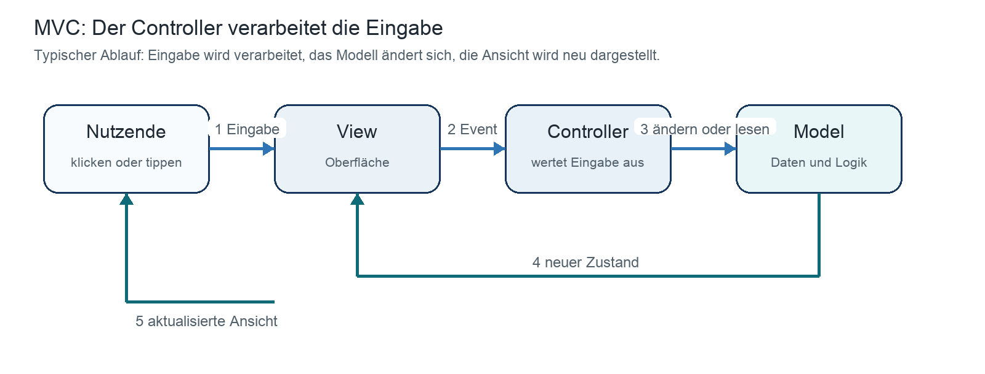
Abbildung 1: Vereinfachter MVC Datenfluss. Die genaue Umsetzung kann je nach Framework variieren.

Typische Rollen
- Model: Speichert Daten und enthält Regeln der Anwendung.
- View: Zeigt Inhalte an und nimmt Eingaben entgegen.
- Controller: Entscheidet, was nach einer Eingabe passieren soll.

2 MVVM Model View ViewModel
Das Model bleibt für Daten und Fachlogik zuständig. Die ViewModel stellt der View die Werte und Befehle bereit, die sie braucht. Die View kennt die Darstellung, aber nicht die Geschäftslogik. Über Data Binding werden Änderungen zwischen View und ViewModel automatisch abgeglichen.
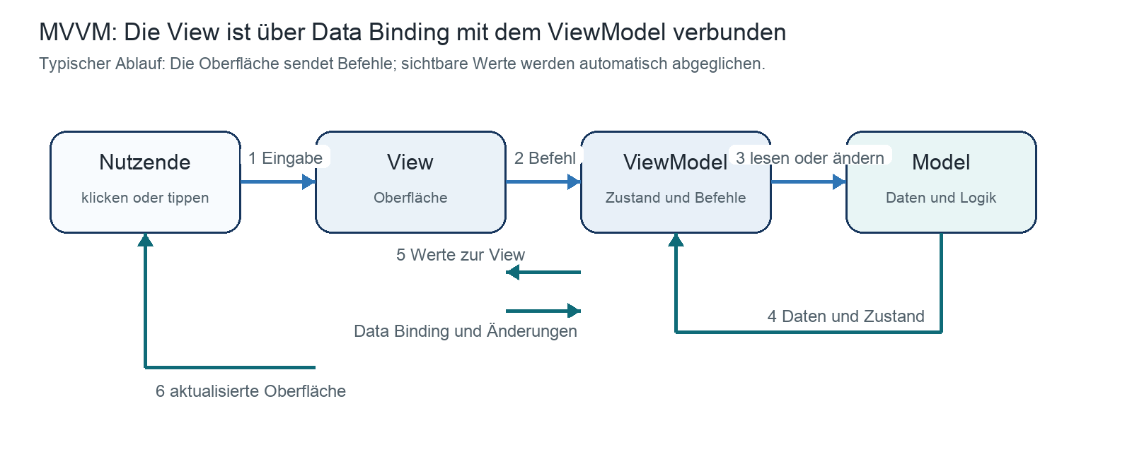
Abbildung 2: Vereinfachter MVVM Datenfluss. Data Binding ersetzt nicht das Model, sondern verbindet View und ViewModel.

3 Der wichtigste Unterschied
Frage | MVC | MVVM
Eingabe | View gibt Ereignis an den Controller weiter. | View ruft einen Befehl im ViewModel auf.
Aktualisierung | Der Controller und die View reagieren auf Änderungen am Model. | Data Binding gleicht Werte zwischen View und ViewModel ab.
Kernidee | Ein Controller vermittelt zwischen Eingabe, Model und Anzeige. | Ein ViewModel beschreibt den Zustand der Oberfläche ohne direkte View Referenz.
Häufig passend für | Webanwendungen mit klaren Anfrage Antwort Abläufen. | Reaktive Oberflächen mit vielen automatisch aktualisierten Feldern.
Merksatz: MVC betont die Steuerung durch den Controller. MVVM betont die Bindung zwischen Oberfläche und ViewModel.

